Leto: XL 4. februar 2024 Številka: 3

5. nedelja med letom
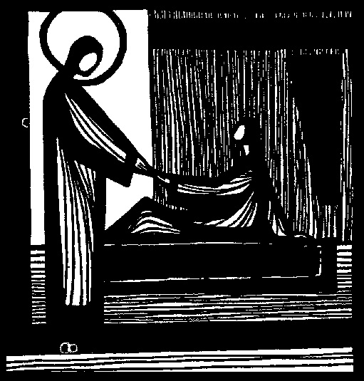
Simonova tašča je ležala, ker je bila vročična, in brž so mu povedali o njej. Pristópil je, jo prijel za roko in jo vzdignil. Vročica jo je pustila in ona jim je stregla. Ko pa se je zvečerilo in je sonce zašlo, so prinašali k njemu vse bolnike in obsedene. Vse mesto se je zbralo pred vrati. In ozdrávil je veliko bolnikov z različnimi boleznimi in izgnal veliko hudih duhov, ki pa jim ni dovôlil govoriti, ker so ga poznali. (Mr 1,30–34)

Bolezen je tipična človeška pogojenost, med katero krepko občutimo, da si nismo samozadostni, temveč da potrebujejo druge. V tem smislu lahko rečemo, čeprav je paradoksno, da bolezen lahko postane milostni trenutek, med katerim smo deležni pozornosti drugih ter smo pozorni do drugih. Kljub temu pa bolezen ostaja preizkušnja, včasih dolga in težka. Ko ozdravljenja ni in ni ter se podaljšuje trpljenje, nas to lahko potre ter nam vzame pogum. Kako naj se odzovemo na takšen napad zla? Prav gotovo s pravilnim zdravljenjem, saj je zdravstvo v teh desetletjih izredno napredovalo, za kar smo hvaležni. Vendar pa nas Božja Beseda uči, da je odločilna in temeljna drža pri soočanju z boleznijo drža vere v Boga in njegovo dobroto. Z vero je mogoče to, kar je človeško nemogoče. Toda vera v kaj? Vera v Božjo ljubezen. To je resnični odgovor, ki v korenini premaga Zlo. Kakor se je Jezus z močjo ljubezni, ki prihaja od Očeta, soočil s Hudičem, se lahko tudi mi soočimo in premagamo preizkušnjo bolezni tako, da ohranimo naše srce potopljeno v Božjo ljubezen. (Benedikt XVI.)

6. nedelja med letom

Tisti čas je k Jezusu prišel gobavec in ga na kolenih prosil: »Če hočeš, me moreš očistiti.« Zasmilil se mu je, iztegnil je roko, se ga dotaknil in mu rekel: »Hočem, bodi očiščen!« Gobe so takoj izginile in bil je očiščen. (Mr 1,40–42)

»BODI OČIŠČEN!«

Gobavec iz evangelija je človek brez upanja, brez rešitve. V judovstvu je vsak dotik s smrtjo pomenil nečistost in prepoved udeležbe pri bogoslužju ter potrebo po očiščenju. Za gobavca očiščenje ni več mogoče, ker nosi smrt na sebi in se je ne more rešiti; zato ostane trajno nečist in izobčen. Le Božji poseg ga lahko reši. Zato je podoba tistih naših situacij, v katerih se zavemo, da nas jih lahko reši le Bog. Če živiš dolgo kot izobčenec, ko ti dolgo dopovedujejo, da nisi v redu, začneš na koncu v to verjeti tudi sam. Verjameš, da nisi vreden ljubezni in da zate ni izhoda. Verjameš celo, da tudi Bog noče imeti nič več s teboj. Ko ta gobavec sreča Jezusa, ga prosi, če ga slučajno hoče ozdraviti, če je tudi zanj kaj prostora v Božjem usmiljenju. Jezus poudari, da ta ozdravitev ni slučajna, ampak je izraz jasnega Božjega hotenja: »Hočem!« Ob tej ozdravitvi sem se zavedel, da me Jezus uči, biti pripravljen sprejeti vsakršno situacijo, če želim komu pomagati. Gobavec je točno vedel, kaj je njegovo zlo in česa bi ga naj Jezus očistil. Prošnja gobavca »če hočeš, me moreš očistiti« izraža njegovo globoko zaupanje v Jezusa in njegovo moč. Gobavec ve, da ga Jezus lahko, da ga hoče in da ga more očistiti. In samo Jezus ga lahko ozdravi, saj so veljali gobavi za mrtve. In kdo lahko obuja od mrtvih? Samo Bog! Ob dejstvu klicanja gobavca, če hočeš me moreš očistiti, je na mestu, da se vprašam: Kateri greh pa mene ovira danes? Ga poznam? V to področje moram klicati Jezusa in ga prositi, da me očisti. Jezusa nobena nečistost, noben greh ne more zadeti, on pa lahko vse nečistosti odstrani od ljudi, ki se mu približamo. Samo Jezus lahko v meni obudi novo življenje. Jezusova čistost in svetost je nepremagljiva. Tako kot je Jezusov dotik, Jezusova beseda “Hočem, bodi očiščen!” očistila gobavca, tako lahko očisti danes tudi mene in tebe. Jezus me lahko, hoče in more očistiti.
(Po: E. Mozetič)

Pepelnica
»Glejte, da dobrih del ne boste opravljali pred ljudmi, da bi vas oni videli; sicer ne boste imeli plačila pri svojem Očetu, ki je v nebesih. Kadar torej daješ miloščino, ne trobi pred seboj, kakor delajo hinavci po shodnicah in po ulicah, da bi jih ljudje hvalili. Resnično, povem vam, prejeli so svoje plačilo. In kadar molite, ne bodite kakor hinavci. Ti namreč radi molijo stoje po shodnicah in vogalih glavnih ulic, da se pokažejo ljudem. Resnično, povem vam: Dobili so svoje plačilo. Kadar se postite, se ne držite čemerno kakor hinavci; kazijo namreč svoje obraze, da pokažejo ljudem, kako se postijo. Resnično, povem vam: Dobili so svoje plačilo. (Mr 6,1–2.5.16)

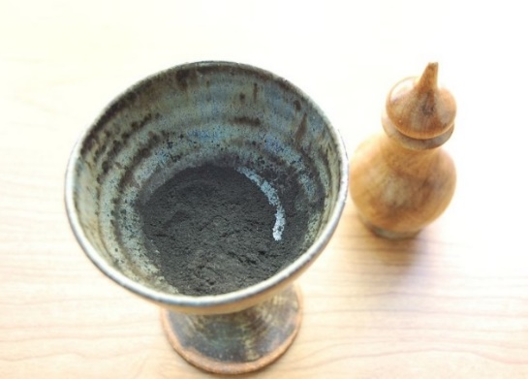
NE SKRBITE
Pisati o postu v času gospodarske krize in drugih preizkušenj je na nek način predrzno dejanje. Kako recimo spregovoriti o odpovedi ljudem, ki trepetajo pred odpovedjo v službi ali pa so že celo ostali brez zaposlitve!? Čemu naj se odpovedo tisti, ki tako rekoč nimajo ničesar, čemur bi se lahko odpovedali?! In slišimo na vsakem vogalu, da pravijo, da bo še slabše! Upravičeno nas je torej lahko strah. A strah ni nekaj, kar bi bilo lastno kristjanu, in odpoved – post – ni samo v materialnih stvareh. Torej se v postnem času odpovejmo strahu, saj Jezus v Svetem pismu jasno pravi: »Ne skrbite … Življenje je več kot jed in telo več kot obleka. Iščite najprej Božje kraljestvo!« (Mr 6,25–34). A vendarle priznam, da so te moje misli pisane iz ogrevanega stanovanja, izza računalnika z dostopom na medmrežje in iz želodca, ki ga lakota še ni obiskala. Lahko je biti pobožen, vesel in pameten, če čutiš, da te Bog blagoslavlja. Veliko teže je biti vse to, ko te Bog, kot Joba, udari z uljesi in položi med smeti, na pepel ali na kup gnoja (ali karkoli že je ustrezen prevod)! Postni čas je torej čas ljubezni: a ta ljubezen me uči čakanja, odpovedi in odtegovanja. Postni čas je čas milosti: a ta milost me uči prenašati bolečino in sprejeti trpljenje. A postni čas je tudi » … čas zbiranja biserov«! (Prd 3,5)
(Po: G. Čušin)

NAPOVEDNI KOLEDAR
8. februar: Prešernov dan, državni praznik; sveta maša v Drulovki ob 9.00 in na
Bregu ob 18.00
14. februar: Pepelnica – začetek posta; vabljeni k sveti maši (na Bregu ob 7.30
in v Drulovki ob 18.00), kjer bo tudi obred pepelenja
16. februar: molitev Križevega pota v Drulovki ob 18.00
17. februar: po večerni maši srečanje Schönstattske molitvene skupine
18. februar: ob 16.00 molitev Križevega pota na Bregu
Svete maše župnije KRANJ – DRULOVKA/BREG
4. februar 2024 | 5. NEDELJA MED LETOM | Breg  Drulovka  Breg | 7:30  9:00  10:30 | - starši in bratje Burjek  - Irena Draklsar, obl.  - za župnijo
5. februar 2024 | PONEDELJEK  Agata, devica, mučenka | Breg | 18:00 | - po namenu (L. B.)
6. februar 2024 | TOREK  Pavel Miki, duhovnik, in drugi japonski mučenci | Breg | 7:30 | - za (priporočene) rajne
7. februar 2024 | SREDA  Nivard, redovnik | Drulovka | 18:00 | - Pavel Burjek
8. februar 2024 | ČETRTEK  Hieronim Emiliani, redovni ustanovitelj;  Prešernov dan | Drulovka  Breg | 9:00  18:00 | - Andrej Drakslar  - Franc Aleš, 7. dan
9. februar 2024 | PETEK  Apolonija (Polona), devica, mučenka | Drulovka | 18:00 | - za (priporočene) rajne
10. februar 2024 | SOBOTA  Sholastika, devica, redovnica | Drulovka | 18:00 | - za župnijo
11. februar 2024 | 6. NEDELJA MED LETOM | Breg  Drulovka  Breg | 7:30  9:00  10:30 | - Milan in Valentin Stenovec  - Milka in Vinko Ažman  - Viktor Hudeček
12. februar 2024 | PONEDELJEK  Humbelina, redovnica | Breg | 18:00 | - Stane in stari starši Novak
13. februar 2024 | TOREK  Jordan Saški, redovnik | Breg | 7:30 | - po namenu
14. februar 2024 | SREDA  ++ Pepelnica | Breg  Drulovka | 7:30  18:00 | - po namenu  - Emil Geringer
15. februar 2024 | ČETRTEK  Klavdij, redovnik | Breg | 18:00 | - po namenu
16. februar 2024 | PETEK  + Julijana, mučenka | Drulovka | 18:00 | - Anton in Frančiška Stojko
17. februar 2024 | SOBOTA  Sedem ustanoviteljev reda servitov | Drulovka | 18:00 | - Milena Vrhovnik
18. februar 2024 | 1. POSTNA NEDELJA | Breg  Drulovka  Breg | 7:30  9:00  10:30 | - Marija Kalan, obl. (B 74)  - Andrej Drakslar  - za župnijo
Izdaja župnija Kranj-Drulovka/Breg; Odgovarja: Ciril Plešec, žpk. 3/2024
Breg ob Savi 42, 4211 Mavčiče; Uredil: Nejc Urh
Tel.: 042332870, 041760158; E-mail: ciril.plesec@siol.net
TRR: SI56 6100 0001 5473 496; pri Delavski hranilnici Kranj https://zupnija-drulovkabreg.si/

